Mouvement et repos

**I- Notion de relativité du mouvement :**

1. **Activité documentaire.**

L’image suivante montre le moment de passage d’un autobus devant les deux enfants Réda et Ali.

**[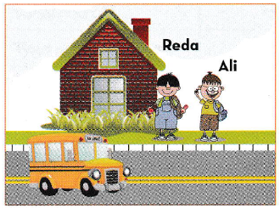](http://www.adrarphysic.fr/)**observer l’image et compléter le tableau ci-dessous par les mots :

|  |  |
| --- | --- |
| **En choisissant Ali comme référentiel** | **En choisissant le bus comme référentiel** |
| **•** Réda est ……………………...……  **•** la maison est ………………………  **•** le chauffeur du bus est .………….. | **•** Ali est ………………..…………..  • la maison est ………….…………  **•** le chauffeur du bus est …...…….. |

**en mouvement – au repos**.

1. **Conclusion.**

* **Pour décrire l’état de mouvement ou de repos d’un corps, il faut choisir un autre corps appelé**

**référentiel.**

* **Un corps est dit en mouvement s’il change de position par rapport au référentiel choisi, ainsi il**

**sera au repos si sa position ne change pas par rapport au référentiel choisi.**

* **Un référentiel terrestre est un objet solide lié à la terre telle que : la tour d’une mosquée, l’arbre …**
* **Le mouvement et le repos sont deux notions relatives, car elles dépendent du référentiel choisi.**

**II- Notion de trajectoire :**

1. **Définition.**

**La trajectoire d’un point d’un mobile (corps en mouvement) c’est la ligne continue qui relie les**

**différentes positions qu’occupe ce point durant son mouvement.**

1. **Types de trajectoires.**
2. **La trajectoire rectiligne.**

**on dit que la trajectoire est rectiligne lorsque les positions occupées par le point d’un mobile forment une droite. et dans ce cas on dit que le mouvement de ce mobile est rectiligne.**

[](http://www.adrarphysic.fr/)

1. **La trajectoire circulaire.**

**on dit que la trajectoire est circulaire lorsque les positions occupées par le point d’un mobile forment un cercle. et dans ce cas on dit que le mouvement de ce mobile est circulaire.**

[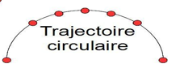](http://www.adrarphysic.fr/)

1. **La trajectoire curviligne.**

[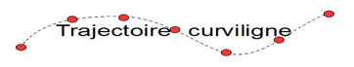](http://www.adrarphysic.fr/)**on dit que la trajectoire est curviligne lorsque les positions occupées par le point d’un mobile forment une courbe. et dans ce cas on dit que le mouvement de ce mobile est curviligne.**

* **Remarque :**

**La trajectoire d’un mobile dépend du référentiel choisi, d’où la relativité de la notion de trajectoire.**

**III- Types de mouvements :**

1. **Mouvement de translation.**
2. **Activité documentaire.**

On considère les deux positions suivantes d’un solide en mouvement de translation.

**[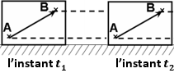](http://www.adrarphysic.fr/)**

* **Question :** comparer le sens et la direction du vecteur  durant le mouvement du solide.
* **Réponse :** le sens et la direction du vecteur  ne changent pas, dans ce cas on dit que le solide

est en **mouvement de translation**.

1. **Conclusion.**

* **on dit qu’un mobile est en mouvement de translation lorsque tout vecteur du mobile garde**

**le même sens et la même direction durant son mouvement.**

* on constate aussi que tous les points du mobile parcourent la même distance pendant une

même durée.

* **Remarque :** il y’a trois types de translations.

**translation rectiligne translation curviligne translation circulaire**

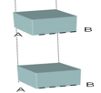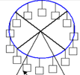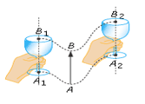

1. **Mouvement de rotation.**
2. **Activité documentaire.**

on considère les deux positions suivantes d’un solide en mouvement de rotation autour du centre O.

**l’instant $t_{2}$**

o

A

B

**Axe de rotation**

**(Δ)**

**l’instant $t_{1}$**

A

B

o

* **Question :** comparer le sens et la direction du vecteur  durant le mouvement du solide.
* **Réponse :** le sens et la direction du vecteur  changent, dans ce cas on dit que le solide

est en **mouvement de rotation**.

1. **Conclusion.**

* **on dit qu’un mobile est en mouvement de rotation lorsque tous les points du mobile**

**effectuent des cercles concentriques autour de l’axe de rotation (Δ).**

* pendant un mouvement de rotation, au moins un vecteur ne garde ni le même sens ni la même direction durant le mouvement du mobile.

**Exercice d’application :**

1. **Préciser le type de chaque trajectoire.**

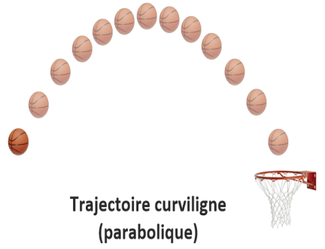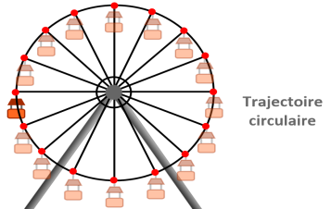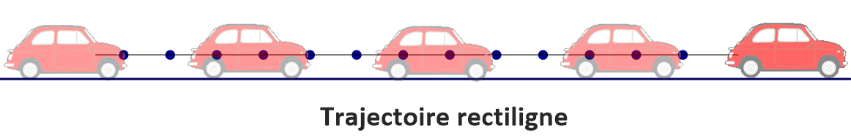

1. **Préciser le type de chaque mouvement.**

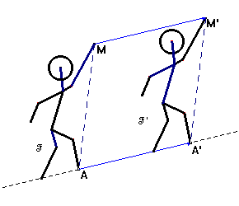

**mouvement d’un skieur**

**[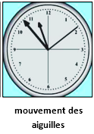](http://www.adrarphysic.fr/)**

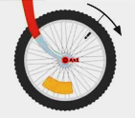

**mouvement d’une roue**

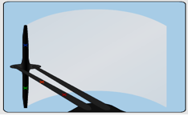

**mouvement d’un essuie-glace**



**mouvement d’un jeu de parc**

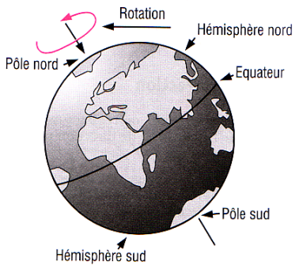

**mouvement de la terre**

**mouvement des cabines d’une roue**

**mouvement des cabines d’une roue**

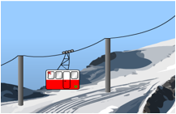

**mouvement d’une cabine montagneuse**

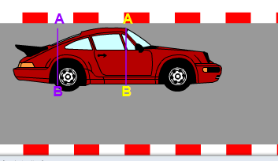

**mouvement de la carcasse d’une voiture**

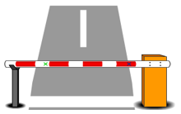

**mouvement d’une barrière routière**